衢州一中2025年竞争性项目教室设施设备购置书包柜项目

（澄清）修改公告

**一、项目基本情况**

   原公告的采购项目编号：JYZX-ZB-ZJ-2025-00114

   原公告的采购项目名称：衢州一中2025年竞争性项目教室设施设备购置书包柜项目

   首次公告日期：2025年06月27日

**二、澄清（修改）信息**

   澄清（修改）事项：提供书包柜样式图以供投标人参考

   澄清（修改）内容：

|  |  |  |  |
| --- | --- | --- | --- |
| 序号 | 澄清（修改）项 | 澄清（修改）前内容 | 澄清（修改）后内容 |
| 1 | 增加书包柜1、书包柜2样式图，配置技术参数仍按原招标文件采购内容及要求执行。 | 无 | 详见以下附图 |

书包柜1样式图：

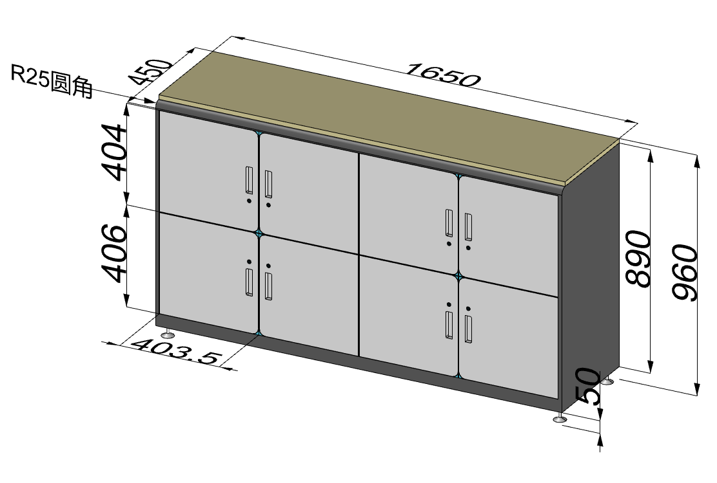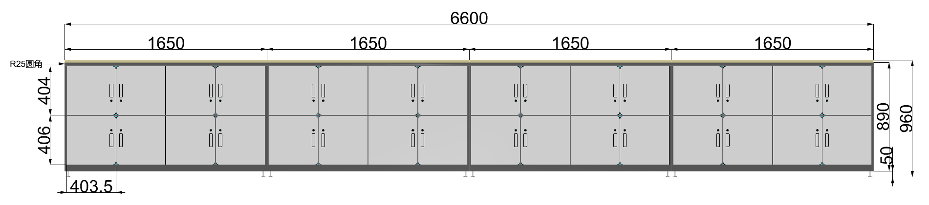

书包柜2样式图：

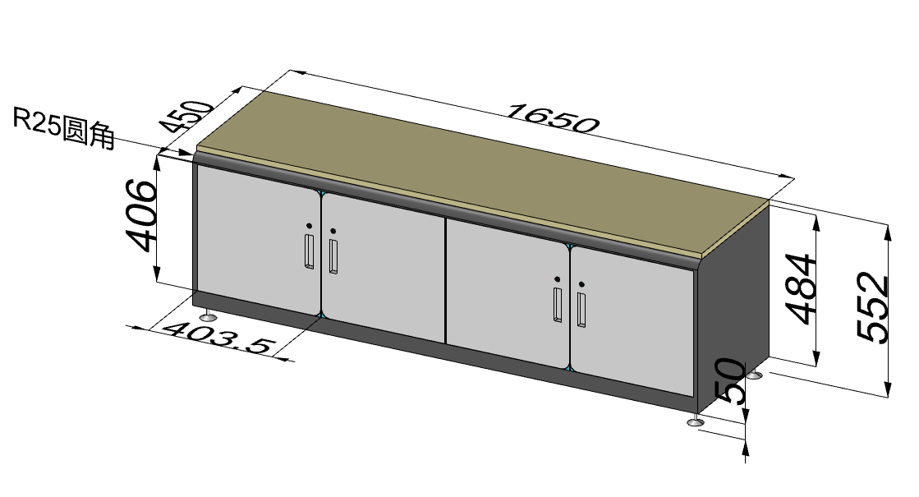

   澄清（修改）日期：2025年7月1日

**三、其他补充事宜**

   /

**四、对本次公告内容提出询问、质疑、投诉，请按以下方式联系**

 1.采购人信息

名 称：浙江省衢州第一中学

地址： 衢州市柯城区九华北大道399号

项目联系人：蒋老师 联系方式：15906701488

质疑联系人：蒋老师 质疑联系方式：0570-8015171

2.采购代理机构信息

名 称：建银工程咨询有限责任公司

地　址：衢州市钱家山路招贤里1号

联系人： 王先生

联系方式：0570-3022673、18905708577

质疑联系人：王先生 质疑联系方式：0570-3022673

3. 同级政府采购监督管理部门

名称：衢州市财政局政府采购监管处

地址：衢州市三江东路28号

联系人 ：黄女士  监督投诉电话：0570-8757615